Федеральное государственное автономное образовательное учреждение высшего образования
«Санкт-Петербургский национальный исследовательский
университет ИТМО»

Факультет ПИиКТ

Дисциплина: Информатика

Лабораторная работа №1
Перевод чисел между
различными системами счисления

Вариант 21

Выполнил: Михайлов Петр Сергеевич
Группа: Р3111
Преподаватель: доцент, кандидат технических наук
Малышева Татьяна Алексеевна

Санкт-Петербург 2024г.
Содержание
Задание 3
Основные этапы вычисления 4
Результат выполнения команд 6
Заключение 7
Литература 8
Приложение 9

Задание

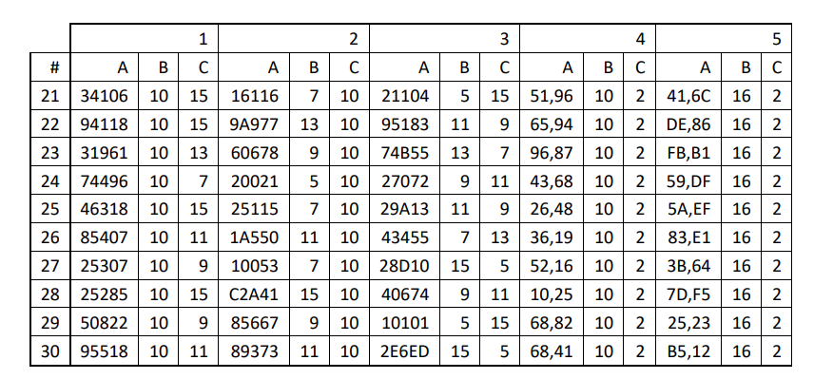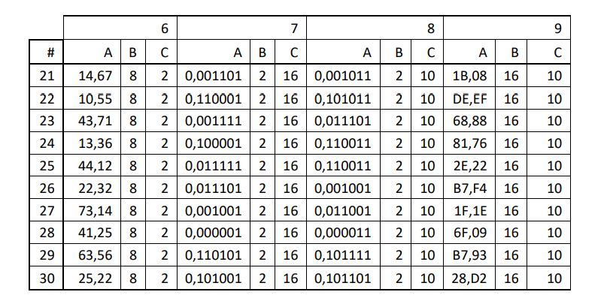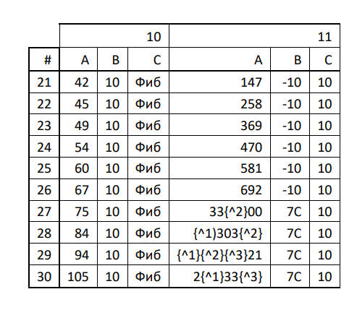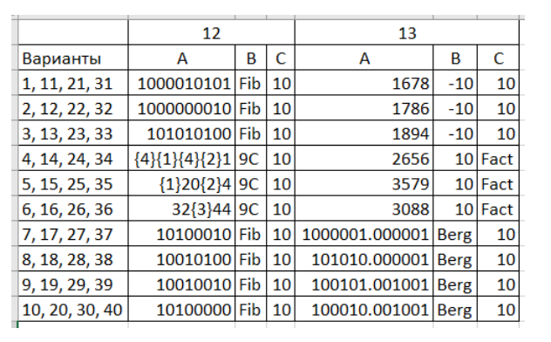
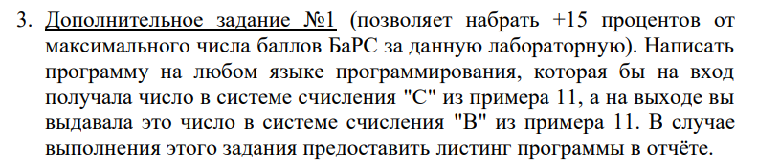

Основные этапы вычисления

- 34106₁₀=A18B₁₅
Остатки от деления | Целые части
 | 34106
11=B | 2273
8 | 151
1 | 10=A

- 16116₇=1 * 7⁴ + 6 * 7³ + 1 * 7² + 1 * 7 + 6 = 4521₁₀

- 21104₅ = (2 * 5⁴ + 1 * 5³ + 1 * 5² + 4)₁₀ = 1404₁₀ = 639₁₅
Остатки от деления | Целые части
 | 1404
9 | 93
3 | 6

- 51,96₁₀ = 110011,11110₂
Перевод целой части:
Остатки от деления | Целые части
 | 51
1 | 25
1 | 12
0 | 6
0 | 3
1 | 1

Перевод дробной части:
0 | 96
1 | 92
1 | 84
1 | 68
1 | 36
0 | 72

- 41,6C₁₆ = 0100 0001, 0110 1100₂ = 1000001,011011₂ ≈ 1000001,01101₂

- 14,67₈ = 001 100, 110 111₂ = 1100,110111₂ ≈ 1100,11011₂

- 0,001101₂ = 0000, 0011 0100₂ = 0,34₁₆
- 0,001011₂ = 1/8 + 1/32 + 1/64 = 0,171875₁₀ ≈ 0,17187₁₀

- 1B,08₁₆ = 1 * 16¹ + 11 * 16⁰ + 8 * 16⁻² = 27,03125₁₀

- 42₁₀ = 34 + 8 = 10010000_{Фиб}

- 141₋₁₀ = 1 * (-10)² + 4 * (-10)¹ + 1 * (-10)⁰ = 100 – 40 + 1 = 61₁₀

- 1000010101_{Фиб} = 89 + 8 + 3 + 1 = 101₁₀

- 1678₋₁₀ = 1 * (-10)³ + 6 * (-10)² + 7 * (-10)¹ + 8 * (-10)⁰ = - 1000 + 600 – 70 + 8 = = - 462₁₀

Результат выполнения команд

Исходный код программы:

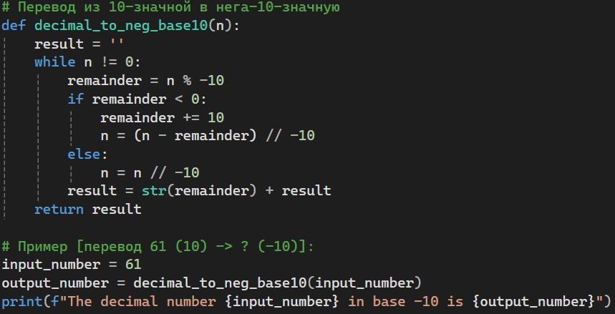
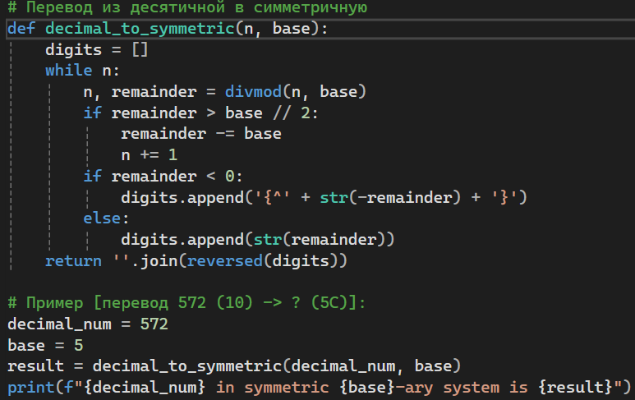
Рис. 1. Исходный код программы

Результат вывода программы:

Рис. 2. Результат вывода программы

Заключение

В процессе выполнения лабораторной работы я узнал про, ранее неизвестные, мне системы счисления и в чем они практичнее стандартных. Так же я повторил известный мне материал про быстрый перевод чисел разных систем счисления.

Литература

- Фибоначчиева система счисления [Электронный ресурс]: Википедия. Свободная энциклопедия. – Режим доступа: https://vk.cc/cBmfqP (дата обращения: 25.09.2024).
- Информатика: методическое пособие, 2020 [Электронный ресурс]: сост. и ред. Балакшин П.В., Соснин В.В., Машина Е.А. – Режим доступа: https://vk.com/doc-31201840_566998093 (дата обращения: 25.09.2024).
- Информатика: лабораторные работы и тесты, 2019 [Электронный ресурс]: Балакшин П.В., Соснин В.В., Калинин И.В., Малышева Т.А., Раков С.В., Рущенко Н.Г., Дергачев А.М. Редакционно-издательский отдел Университета ИТМО. – Режим доступа: https://books.ifmo.ru/file/pdf/2464.pdf (дата обращения 25.09.2024).

Приложение

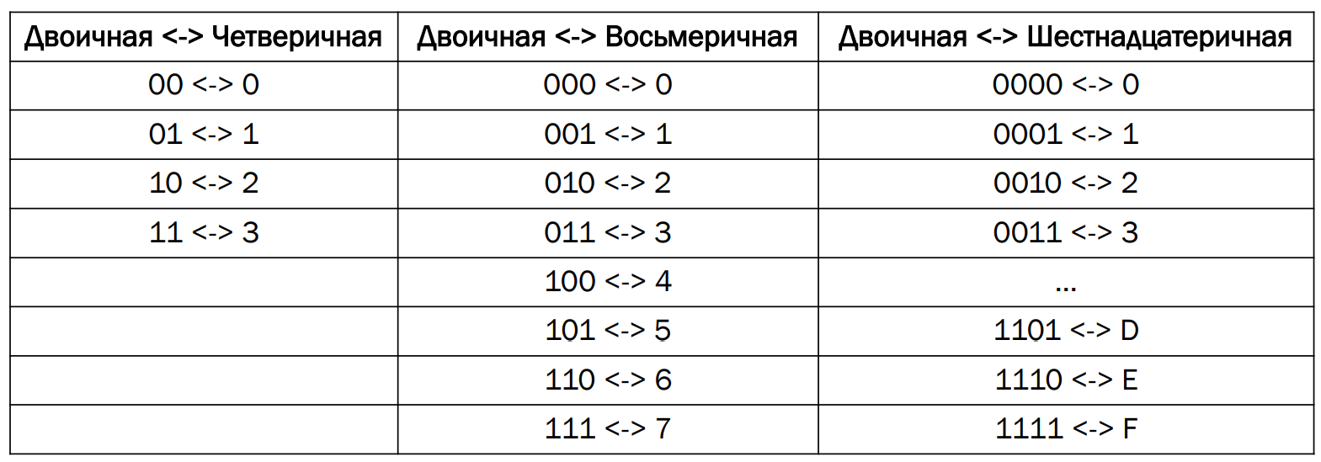
Таблица 1: Основания вида 2^{k}

